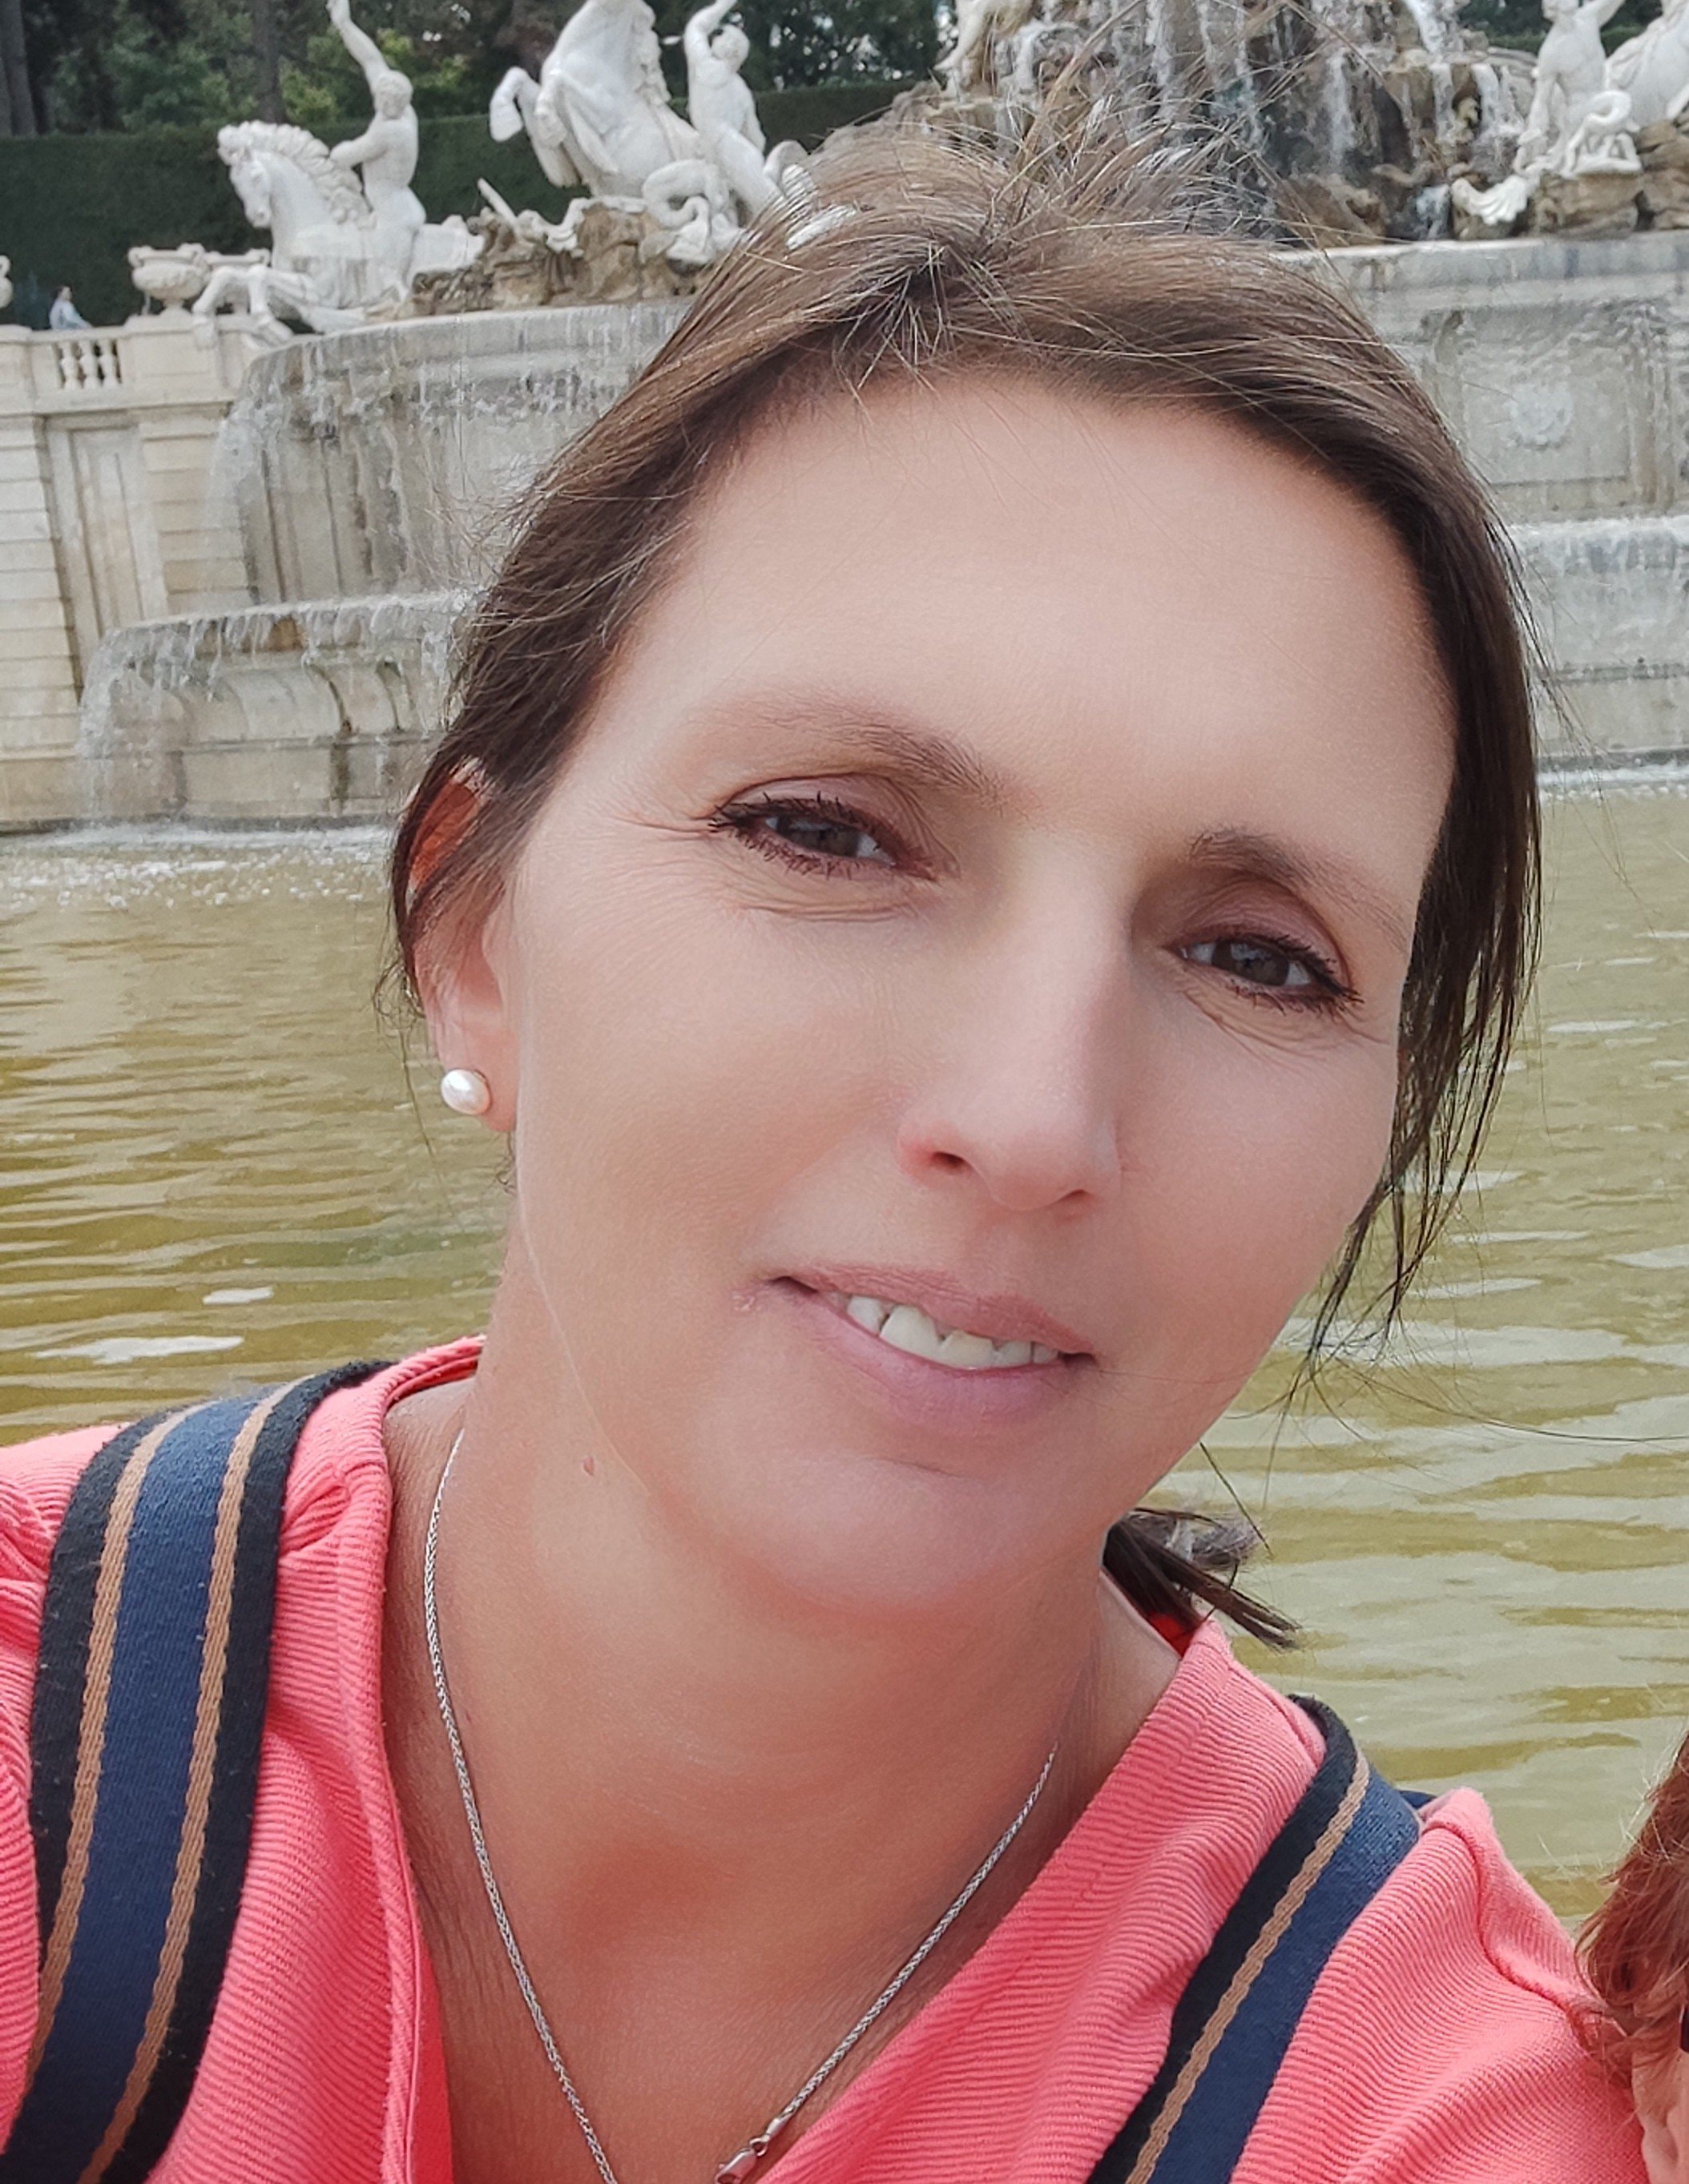
Kandidatura do Rady AKL ČR, z.s.

Jméno a příjmení: Mgr. Jitka Mercelová

Datum narození: 15. 9. 1976

Bydliště: Feřtekova 556 / 3, Praha 8

Kontakt: vzdelavani@aklcr.cz

Vzdělání:

- 2010 Kvalifikace K3

-2005 Specializační vzdělávání v oboru klinická logopedie

- 2001 Pedagogická fakulta UK, obor speciální pedagogika

- 1995 Střední zdravotnická škola, obor všeobecná sestra

Zaměstnání:
- od 10/2005 dosud, klinický logoped, Foniatrická klinika 1. LF UK a VFN, Praha 2
- od 03/2011 do 5/2017, klinický logoped, Centrum komplexní péče pro děti s perinatální zátěží, Klinika dětského a dorostového lékařství, 1. LF UK a VFN, Praha 2,
- od 11/2005 do 3/2007 klinický logoped (úvazek 0,3), Městská nemocnice následné
péče, Praha 9
- od 09/2001 do 09/2005 logoped, ambulance klinické logopedie PaedDr. Renata
Cikánová, Praha 5
- od 09/1995 do 2/2001 zdravotní sestra, 1. interní klinika, Fakultní nemocnice,
Královské Vinohrady, Praha 10

Další oblasti působení v oboru klinická logopedie
- od 11/2013 do 11/2016, 11/2022 dosud členka Rady Asociace klinických logopedů
ČR z.s. (AKL), oblast působení: Vzdělávání
- od 8/2014 - 8/2024 stálý člen Akreditační komise Ministerstva zdravotnictví ČR pro
nelékařská zdravotnická povolání, od 8/2025 statut dalšího člena
- externí lektorka Institutu postgraduálního vzdělávání ve zdravotnictví (IPVZ)
vedení odborných a specializačních stáží v oboru klinická logopedie a foniatrie
- členka atestační komise MZ pro obor klinická logopedie
- pravidelná přednášková činnost – kurzy AKL ČR, IPVZ, ČLK a další

Za svého působení v Radě AKL ČR jsem se vždy věnovala oblasti vzdělávání. Též v uplynulém volebním období to byla hlavní náplň mé činnosti. Znamená to především koordinaci vzdělávacích akcí vypisovaných ve specializačním i celoživotním vzdělávání a orientaci v základní legislativě, která se procesu vzdělávání a uznávání kvalifikace týká.
Mojí hlavní motivací pokusit se uspět v letošních volbách a pokračovat ve funkci, je zachování návaznosti chodu organizace v pevném a dobře fungujícím týmu, jakým současná Rada je. Hlavním úkolem v oblasti vzdělávání pak zřejmě bude zajistit ve spolupráci s IPVZ plynulý přechod na inovovaný Program specializačního vzdělávání v oboru klinická logopedie.

Praze 13. září 2025 Jitka Mercelová

